Những bài học kinh nghiệm Kỳ 44
- Tốc độ của tàu làm gia tăng hiệu ứng bờ
Một tàu chở dầu dài 274 mét đang hành trình trong kênh đào dưới sự điều khiển của hoa tiêu với tốc độ khoảng 9 hải lý/giờ (tới chậm). Khi hành trình tiếp diễn, hoa tiêu điều tàu lại gần hơn về phía mạn trái của kênh để vượt qua một số tàu đang neo ở phía mạn phải.
Hoa tiêu yêu cầu thủy thủ lái tàu giữ hướng 000 độ. Thủy thủ lái có thể thực hiện được nhưng gặp nhiều khó khăn. Để duy trì hướng đi theo yêu cầu, anh ta phải bẻ lái sang trái từ 20 đến 30 độ. Đây là dấu hiệu rõ ràng cho thấy đã xuất hiện hiệu ứng bờ ở sau lái. Có vẻ như tổ buồng lái không nhận thức được tình huống này.
Tại một thời điểm, hoa tiêu yêu cầu đổi hướng sang 002 độ. Thủy thủ lái thực hiện bằng cách trả bánh lái về zero (midships) trong một khoảnh khắc ngắn. Ngay khi thao tác này được thực hiện, con tàu bị xoay mạnh sang phải; thủy thủ lái nhanh chóng bẻ lái 30 độ trái nhằm dừng sự quay ngang này nhưng không có hiệu quả.
Hoa tiêu ra lệnh lùi hết máy (full astern), làm tàu giảm tốc, nhưng tàu vẫn tiếp tục quay sang phải và nằm ngang trong kênh trước khi dừng lại.
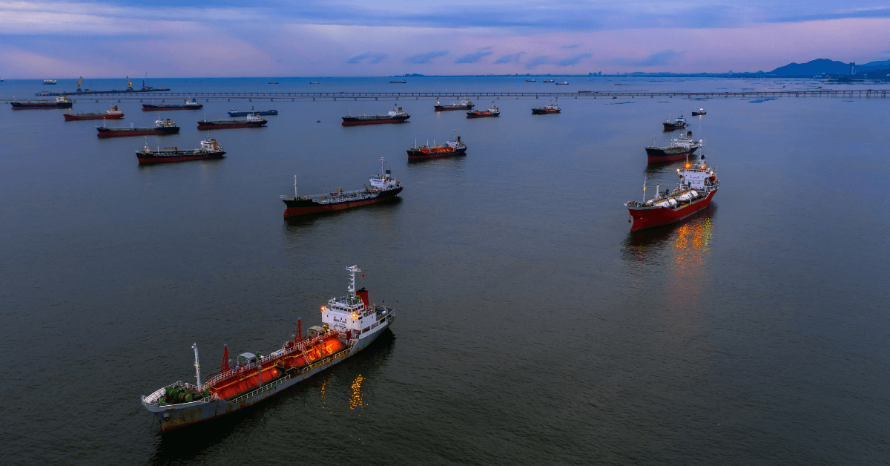
Bài học kinh nghiệm
- Một tàu hoạt động trong luồng hẹp đang chịu hiệu ứng bờ ở sau lái do đi quá gần bờ với tốc độ quá cao so với điều kiện thực tế – dù tốc độ chỉ khoảng 9 hải lý/giờ. Thủy thủ lái phải bẻ góc lái rất lớn để giữ hướng, và ngay khi trả lái hoặc đưa về midship, tàu sẽ quay mạnh về phía bờ đối diện.
- Nhận thức tình huống tốt và trao đổi hiệu quả là yếu tố then chốt để tránh tình huống này. Nếu cần bẻ góc lái lớn để giữ tàu ổn định trong luồng hẹp thì phải giảm tốc độ càng sớm càng tốt trước khi trả lái. Nói cách khác, hoa tiêu và sĩ quan trực ca (OOW) cần theo dõi liên tục việc sử dụng bánh lái để đánh giá mức độ ảnh hưởng của hiệu ứng bờ lên tàu.
- Nếu hoa tiêu và OOW đang bận xử lý công việc khác thì thủy thủ lái phải cảnh báo cho hoa tiêu và OOW khi phải sử dụng góc bẻ lái lớn bất thường.
- Các làm sạch khí nguy hiểm khiến một thuyền viên tử vong trên tàu chở dầu
Một tàu chở dầu/hóa chất đang hành trình. Các két hàng đã được làm sạch để chuẩn bị cho đợt kiểm tra khi vào đà và Đại phó (CO) đã bố trí hệ thống để tiến hành làm sạch khí (gas freeing).
Ba két được nối vào cùng một đường ống chung. Không khí sạch từ quạt làm sạch khí cố định đặt trong buồng bơm ballast được dẫn qua đường ống đến một ống dẫn khí di động để đưa không khí vào các két. Sau khi hoàn tất việc đấu nối, quá trình làm sạch khí được bắt đầu. Đại phó đưa ra chỉ dẫn bằng lời về việc hoàn tất công việc rồi về phòng nghỉ ngơi.
Khoảng 23:50, một thuyền viên buồng lái đến thay ca gặp người trực ca trước đó. Cả hai cùng ra boong để chuyển ống dẫn khí di động từ két này sang két khác. Sau khi hoàn tất, người hết ca nghỉ và người đang trực quay lại buồng lái làm nhiệm vụ cảnh giới cùng với Sĩ quan trực ca (OOW). Khoảng hai giờ sau, người cảnh giới rời buồng lái để chuyển ống dẫn khí sang két thứ ba theo chỉ dẫn của Đại phó. Khi rời khu nhà ở và ra boong, người cảnh giới tiến hành kiểm tra VHF với OOW trên buồng lái và được xác nhận.

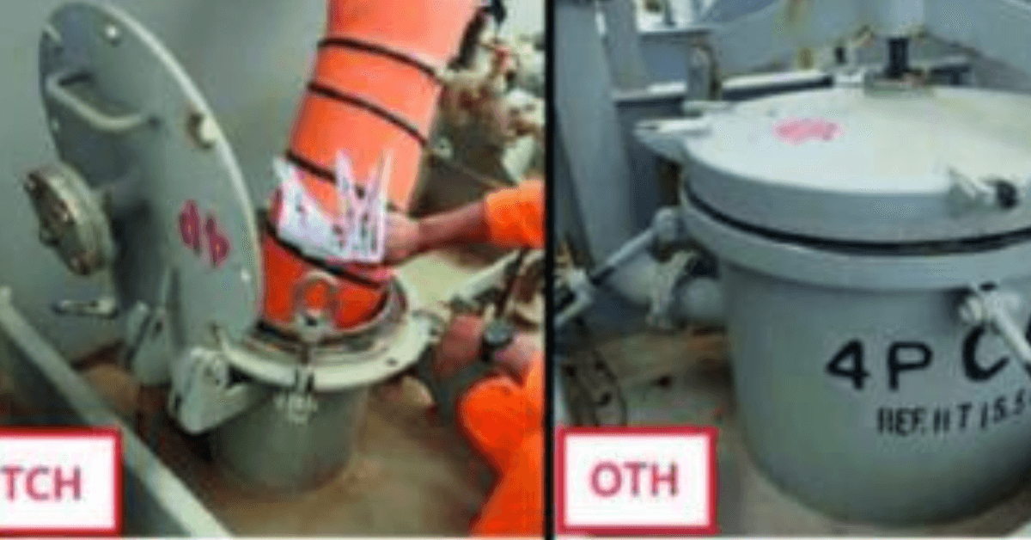
Khoảng 20 phút sau lần báo cáo VHF cuối cùng của người cảnh giới, OOW gọi lại để kiểm tra tình hình công việc nhưng không nhận được phản hồi. OOW gọi thêm vài lần nữa nhưng vẫn không có trả lời. Sau đó, OOW gọi các khu vực sinh hoạt chung trong khu nhà ở bằng điện thoại nội bộ nhưng không tìm thấy người này. OOW liên lạc với máy trưởng trực ca và yêu cầu hỗ trợ tìm kiếm.
Ngay sau đó, nạn nhân được phát hiện nằm bất tỉnh trên boong chính ở mạn phải. Thuyền trưởng được thông báo và báo động được phát đi. Không có dấu hiệu chấn thương trên cơ thể nạn nhân nhưng cũng không có dấu hiệu hô hấp và không bắt được mạch. Hồi sức tim phổi (CPR) được tiến hành trong nhiều giờ nhưng không thành công. Nạn nhân được tuyên bố tử vong và tàu chuyển hướng đến cảng gần nhất để đưa thi thể lên bờ.
Một số kết luận trong báo cáo điều tra chính thức
- Sau khi rửa két, miệng cửa xuống hầm để vệ sinh két (tank cleaning hatch - TCH) được để mở và miệng cửa kín dầu (oil tight hatch - OTH) mở hé trong quá trình làm sạch khí. Điều này làm hơi khí bị tích tụ trên boong (open loop). Cách làm này không phù hợp với yêu cầu của Hệ thống Quản lý An toàn (SMS), vốn quy định khí dễ cháy và/hoặc độc chỉ được xả qua hệ thống thông hơi két được phê duyệt (closed loop).
- Quá trình làm sạch khí được thực hiện bằng cách nối trực tiếp ống dẫn khí di động vào các cửa xuống để vệ sinh két. Không khí trong két không được kiểm tra để xác nhận nồng độ khí có nằm trong giới hạn an toàn không trước khi nối ống.
- Quạt thổi làm sạch khí cố định không được dừng trước khi chuyển ống dẫn khí từ két này sang két khác.
- Nạn nhân có khả năng đã hít phải lượng khí nitơ còn sót lại và/hoặc hơi khí độc khi thay đổi ống dẫn khí.
- Nạn nhân không mang theo máy đo khí cá nhân vốn có thể cảnh báo mức oxy thấp hoặc sự hiện diện của khí độc trên boong; đồng thời anh ta cũng không được yêu cầu mang thiết bị này.
- Khi nạn nhân thực hiện công việc trên boong, nhiệm vụ cảnh giới đã không được thực hiện đúng.
Bài học kinh nghiệm
- Khí nitơ ở nồng độ cao là cực kỳ nguy hiểm; chỉ một hơi thở cũng có thể gây bất tỉnh.
- Một người không cần ở trong không gian kín vẫn có thể hít phải nồng độ khí độc gây chết người.
- “Lệch chuẩn an toàn” (safety slippage) xảy ra khi quy trình không được tuân thủ và cách làm việc dần tiến vào vùng nguy hiểm. Trong trường hợp này, thuyền viên boong và sĩ quan dường như không nắm rõ quy trình SMS.
- Việc xây dựng quy trình là chưa đủ nếu không đảm bảo huấn luyện đầy đủ và triển khai một cách nghiêm túc trong thực tế.
- Không gian kín trên tàu khiến một người tử vong, hai người khác may mắn thoát nạn
Một tàu hàng rời chở than đang neo. Thuyền viên boong được giao nhiệm vụ bôi mỡ các tay khóa (dog handles) của các cửa booby hatch dẫn vào hầm hàng. Một số tay khóa bị rỉ sét và kẹt cứng nên phải tháo rời ra trước khi bôi mỡ.
Bốn thuyền viên đang làm việc để tháo các tay khóa tại một booby hatch. Cửa booby hatch được mở trong quá trình làm việc và một tay khóa đã tháo rời bị rơi xuống hầm. Một thuyền viên leo xuống để nhặt lại. Khi đang leo lên cùng tay khóa vừa lấy được, anh ta bị mất ý thức do thiếu oxy, bị ngã xuống và rơi vào đống than cách khoảng 3,5 mét phía dưới.
Báo động được phát ngay lập tức và thuyền viên nhanh chóng triển khai cứu nạn. Một sĩ quan mang theo EEBD (Emergency Escape Breathing Device) đến booby hatch và đi xuống hầm qua thang. Trong khi đó, hai ống dẫn khí được nối với nguồn khí nhằm cấp không khí vào hầm. Sĩ quan mang EEBD nhanh chóng quay trở lại và cho biết việc hô hấp trong hầm rất khó khăn và nhiệt độ cao.
Sau đó, bếp trưởng tự ý hành động. Ông lấy hai ống dẫn khí, dây đai an toàn và dây thừng rồi đi xuống hầm để cứu nạn. Trong vòng 5 phút, bếp trưởng đã buộc được dây đai dưới cánh tay nạn nhân và thuyền viên trên boong chính kéo được nạn nhân lên. Bếp trưởng cũng rời khỏi hầm ngay sau đó. Nạn nhân không còn thở, không có nhịp tim và mạch. CPR được tiến hành và nạn nhân được đưa vào bờ nhưng không qua khỏi.
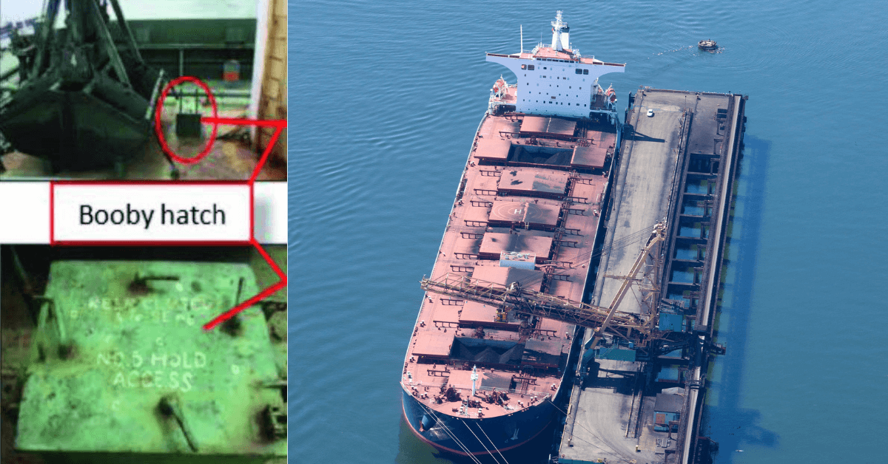
Bài học kinh nghiệm
- Trong mọi tình huống cứu nạn khẩn cấp, bầu không khí trong không gian kín phải luôn được xem là không an toàn, trừ khi đã được kiểm tra và xác nhận ngược lại.
- EEBD không bao giờ được sử dụng để cứu nạn trong không gian kín. Thiết bị này chỉ dùng để thoát hiểm khỏi khu vực có khí độc và không được thiết kế để vào các khoang thiếu oxy hoặc két trên tàu.
- Nhiều tai nạn trong không gian kín đã gây thêm nạn nhân thứ cấp; những người cố gắng cứu người ban đầu thường bị thiếu oxy do hành động cứu nạn tự phát và không đúng quy trình. Trong trường hợp này, bếp trưởng và sĩ quan mang EEBD chỉ là “may mắn”.
- Lãnh đạo trên tàu phải kiểm soát tình huống trong các sự cố như vậy. Sĩ quan không nên vào hầm chỉ với EEBD và bếp trưởng lẽ ra phải được ngăn lại ngay lập tức.
- Mặc dù việc thực tập cứu nạn trong không gian kín hiện đã bắt buộc, nhưng “vấn đề còn bỏ ngỏ” là thiếu chương trình huấn luyện chuẩn và toàn diện cho thuyền viên (khó có thể thực hành khi không được hướng dẫn đầy đủ) cũng như thiếu các yêu cầu bắt buộc về trang thiết bị cứu nạn chuyên dụng trên tàu.
- Một vấn đề khác là sự hiểu ngầm rằng cứu nạn trong không gian kín sẽ sử dụng thiết bị thở của lính chữa cháy (BA). Dù tốt hơn là không có gì, nhưng thiết bị này khá cồng kềnh và có thể cản trở công tác cứu nạn. Các ngành khác đã sử dụng thiết bị BA cứu nạn dạng gọn nhẹ hơn, nhưng hiện chưa có yêu cầu phải áp dụng trong ngành hàng hải.
- Thuyền viên rơi xuống nước và bị tử vong do ngâm nước lạnh
Một tàu kéo chuẩn bị rời một cầu cảng mà tàu này thường xuyên sử dụng. Một thuyền viên đứng trên bến để tháo dây buộc tàu. Anh ta mặc đầy đủ trang bị bảo hộ cá nhân (PPE), bao gồm áo phao tự bơm hơi có gắn thiết bị định vị cá nhân (PLB) và dây đai đáy, đã được cài chặt.
Sau khi đã tháo các dây sau lái, anh di chuyển lên phía trước và tiếp tục tháo dây. Sau đó anh đi bộ trở lại cửa ở lan can (bulwark gate) của tàu kéo, lúc này đang thẳng hàng với trung tâm của một quả đệm va (fender) của bến. Phần gờ chặn (over-rider) bị hư hỏng; khi anh bước qua và hạ người xuống phía trên chiếc đệm va thì bị trượt chân và ngã xuống nước.
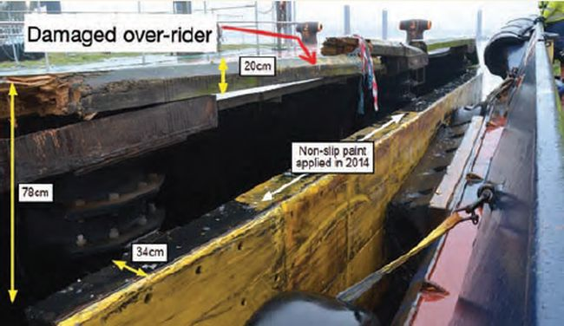
Áo phao của anh lập tức tự bơm hơi và anh bắt đầu trôi dạt ra khỏi cầu và tàu theo dòng triều. Thuyền trưởng tàu kéo ngay lập tức điều động tàu rời khỏi cầu và thông báo sự cố cho VTS địa phương. Nạn nhân nổi ngửa cách mũi trái tàu khoảng 5 mét, đầu vẫn nổi trên mặt nước.
Một thuyền viên khác cố ném dây cho anh nhưng gió thổi dây bay ngược lại lên tàu. Một phao tròn có gắn dây cứu sinh được ném xuống. Sau vài lần thử, phao rơi gần nạn nhân và anh luồn một tay qua phao. Hai thuyền viên sau đó dùng dây kéo nạn nhân đến chân thang cứu nạn và cổng ở bên mạn trái tàu, ở gần khu vực giữa tàu. Lúc này anh đã ở dưới nước khoảng 5 phút và có thể bám vào thang lõm, nhưng không thể tự leo lên. Mặt nước động mạnh với sóng cao tới 2,5 mét và nhiệt độ nước là 4°C.
Thủy thủ đoàn cố sử dụng dây đai cứu người rơi xuống nước (MOB rescue sling). Mặc dù họ kéo được nạn nhân lên khỏi mặt nước đến ngang thắt lưng nhưng không thể nâng cao hơn được. Sau đó, một thuyền viên leo xuống bậc đầu tiên của thang và giữ nạn nhân bằng một tay, nhưng không duy trì được lâu và phải quay trở lại boong.
Hai thuyền viên tiếp tục giữ cây sào của dây cứu người với vòng đỡ đặt dưới cánh tay nạn nhân. Nạn nhân vẫn còn tỉnh, rên rỉ nhưng không nói được. Khoảng 5 phút sau (tổng thời gian ở dưới nước đã khoảng 10 phút), nạn nhân trở nên mềm nhũn và tuột khỏi vòng đỡ của dây cứu người. Thủy thủ đoàn chuyển sang mạn phải để chuẩn bị “Jason’s Cradle” (thiết bị thu hồi người từ mặt nước), nhưng trước khi kịp lắp đặt hoàn chỉnh thì một xuồng cứu hộ cảng đã tới và đưa nạn nhân lên.
Do nạn nhân không còn dấu hiệu của sự sống, hồi sức tim phổi (CPR) được tiến hành khi xuồng cứu nạn đưa anh đi gặp xe cấp cứu. Nạn nhân được xác nhận đã tử vong khi tới bệnh viện. Kết quả khám nghiệm tử thi cho thấy nguyên nhân tử vong là ngừng tim do bị ngâm nước lạnh.
Một số phát hiện trong báo cáo chính thức:
- Các lo ngại về việc lên tàu kéo tại cầu này đã nhiều lần được nêu ra trong các cuộc họp an toàn và các đợt kiểm tra của công ty trước khi tai nạn xảy ra.
- Sơn chống trượt đã được sơn lên các tấm đệm va vào năm 2014 sau khi thủy thủ đoàn phản ánh về cách lên xuống tàu nguy hiểm tại cầu. Điều này vô tình khiến các cách làm nguy hiểm này trở nên “được chấp nhận”.
- Thủy thủ đoàn chưa được chuẩn bị đầy đủ để xử lý tình huống khẩn cấp và không quen với việc sử dụng dây đai cứu người MOB của tàu. Hồ sơ cho thấy trong năm qua họ chỉ thực hiện một lần thực tập MOB.
Bài học kinh nghiệm:
- Chỉ cần quan sát sơ bộ đoạn cầu với bề mặt không bằng phẳng, gờ chặn hư hỏng và thiếu điểm bám tay cũng đủ thấy khu vực này không phù hợp cho việc lên xuống tàu. Có vẻ như thủy thủ đoàn đã chấp nhận tình trạng này trái với nhận định an toàn của chính họ, dù vấn đề đã được nêu tại các cuộc họp an toàn. Nếu bạn cho rằng điều gì đó không an toàn, đừng bỏ qua – hãy làm cho nó trở nên an toàn.
- Cẩn trọng với các biện pháp “nửa vời”, như việc chỉ sơn chống trượt trong trường hợp này. Khi áp dụng biện pháp giảm thiểu rủi ro, cần đảm bảo rủi ro được giảm xuống mức thấp nhất có thể một cách hợp lý (ALARP).
- Thực tập cứu người rơi xuống nước (MOB) giúp phát triển những kỹ năng then chốt có thể cần thiết để cứu sống con người.
- Suýt va chạm nhau ở ngoài khơi trong điều kiện tầm nhìn tốt
Một tàu chở LNG đầy tải đang hành trình với tốc độ khoảng 18 hải lý/giờ trên vùng biển trống trải, sóng lừng nhỏ và sóng mặt cao khoảng 1,5 m. Tầm nhìn rất tốt, khoảng 15 hải lý. Lưu lượng giao thông duy nhất trong khu vực là một chiếc tàu cá. Ca trực buồng lái gồm Sỹ quan trực ca (OOW) và một thủy thủ AB. Do tầm nhìn tốt, OOW đã giao cho AB các nhiệm vụ khác ngoài nhiệm vụ cảnh giới. Trước đó, AB đã nhìn thấy tàu cá và báo cáo cho OOW.
Một thời gian sau, Thuyền trưởng đang ở trên boong thì nhận thấy tàu cá ở chính ngang mạn trái và gần khu vực các họng nhận hàng, chỉ cách khoảng 50 mét. Thuyền trưởng lập tức lên buồng lái để hỏi về tình huống lại quá gần nhau này. Qua điều tra thêm, các câu trả lời của OOW được xác định là không trung thực. Có vẻ như tàu cá đã bị OOW quên hoặc bỏ qua. Các cuộc trao đổi sau đó cho thấy cấp dưới và các sỹ quan khác trước đây từng nhận thấy năng lực làm việc của OOW này chưa đạt yêu cầu, nhưng các nhận xét đó không được báo cáo cho Thuyền trưởng.
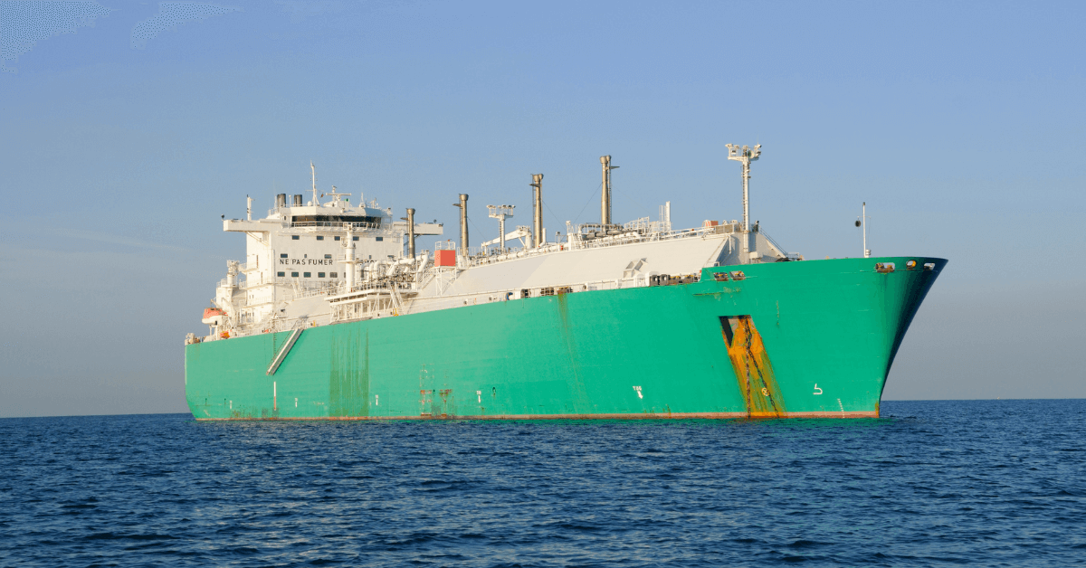
Bài học kinh nghiệm
- An toàn của một người là an toàn của tất cả. Bất kể cấp bậc nào, nếu bạn quan sát thấy đồng nghiệp có hành vi nguy hiểm hoặc thực hiện công việc chưa đạt yêu cầu, hãy báo cho cấp trên. Sự an toàn của bạn phụ thuộc vào việc mọi thành viên trong tổ đều hoàn thành tốt trách nhiệm của mình.
- Nhận thức tình huống kém dẫn đến va chạm
Một tàu hàng bách hóa đang hành trình trong Hệ thống phân luồng giao thông (TSS) với công suất máy giảm do sự cố của máy chính, tốc độ khoảng 4,5 hải lý/giờ (dead slow ahead). Trời tối nhưng tầm nhìn tốt.
Trên buồng lái có Sỹ quan trực ca (OOW) và một thủy thủ cảnh giới. Báo động Điểm tiếp cận gần nhất (CPA) trên ECDIS vang lên và OOW nhận thấy một tàu đang lại gần từ phía sau với CPA là 0,2 hải lý.
Sau khi dùng chức năng theo dõi mục tiêu trên ECDIS, OOW xác định đó là một tàu cá. Lúc này CPA giảm còn 0,1 hải lý và tàu cá chạy khoảng 9 hải lý/giờ. Tàu cá có thể quan sát bằng mắt từ buồng lái và OOW ước tính nó sẽ vượt ở bên mạn trái. Lo ngại về CPA nhỏ, OOW gọi tàu cá trên kênh VHF 16 nhưng không nhận được phản hồi. Anh ta quan sát thấy tàu cá có vẻ đã đổi hướng nhẹ và nhận thấy CPA tăng lên một chút. Tin rằng cuộc gọi của mình đã được tiếp nhận, OOW ngồi xuống bàn trong buồng lái để xử lý một số công việc hành chính. Từ vị trí này, anh ta không còn quan sát trực tiếp màn hình radar được. Thủy thủ cảnh giới, lúc này tập trung vào tình huống phía trước, cũng không nhìn lại phía sau nữa. Vài phút sau, tàu cá đâm vào phần sau lái của tàu hàng.
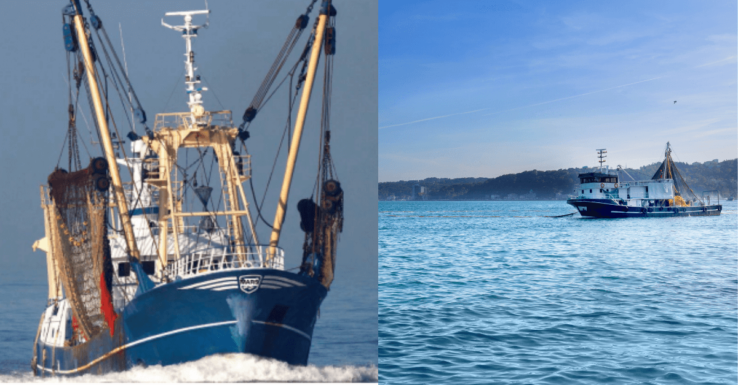
Người trực ca duy nhất trên tàu cá cảm thấy một cú va chạm và nhìn về phía trước nhưng không thấy tàu hàng. Sau đó là cú va thứ hai và thứ ba. Thuyền trưởng tàu cá chạy lên buồng lái. Khi tàu cá đổi hướng, họ nhìn thấy đèn của tàu hàng và nhận ra đã va vào sau lái của tàu này.
Tàu hàng bị thủng một lỗ ở sau lái, khu vực khoang máy lái. Nước tràn vào khiến tàu phải chuyển hướng vào một cảng lánh nạn. Kết quả điều tra cho thấy kích thước nhỏ và mạn khô thấp của tàu hàng khiến đèn trắng sau lái, được đặt gần sát mặt nước, khó nhìn thấy. Ngoài ra, tàu cá bị chúi lái và có các cột buồm che khuất tầm nhìn các vật thể thấp ở phía trước, khiến việc phát hiện tàu hàng bằng mắt càng khó khăn. Báo cáo cũng xác nhận rằng báo động CPA trên tàu cá đã không được kích hoạt trước khi xảy ra va chạm.
Bài học kinh nghiệm
- Dù tàu hàng có diện tích phản xạ nhỏ và tầm nhìn từ buồng lái tàu cá hạn chế, việc duy trì cảnh giới chặt chẽ bằng mọi phương tiện vẫn là yếu tố then chốt. Không có lý do gì để va vào tàu ở phía trước mà không biết chuyện gì đã xảy ra.
- Không bao giờ được cho rằng tình huống đã an toàn khi chưa thực sự rõ ràng. Trong trường hợp này, OOW của tàu hàng đã chuyển sang làm việc khác sau khi giả định rằng tàu cá sẽ hành động tránh va phù hợp.
- Báo động CPA là công cụ hữu ích – hãy luôn duy trì trạng thái kích hoạt.
- Quả ném dây (Monkey’s Fist) va vào cửa sổ văn phòng
Một tàu chở dầu đang lại gần cầu cảng để cập cầu. Khi tàu vẫn còn cách cầu cảng một khoảng, dây ném đầu tiên đã được ném lên. Thuyền viên đã ném rất mạnh vì biết rằng khoảng cách đến cầu cảng đang ở mức giới hạn. Cú ném quá thành công đến mức dây bay vượt qua cả mép cầu cảng và va vào cửa sổ của văn phòng ở phía sau. Cuộc điều tra sau sự cố cho thấy quả ném dây được làm đúng quy cách, không gắn thêm trọng lượng.
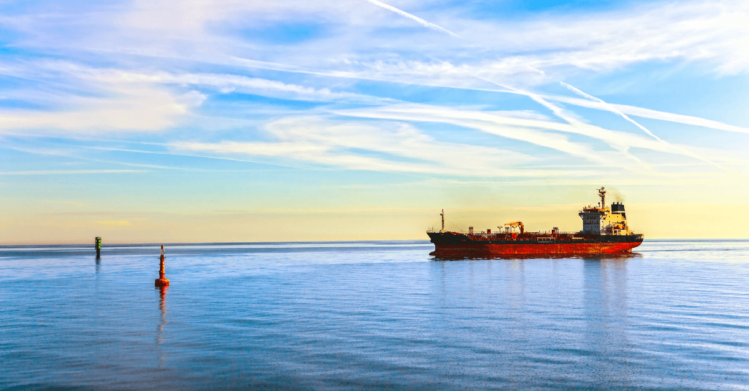
Bài học kinh nghiệm
- Sự cố này cho thấy ngay cả một quả ném dây không gắn thêm trọng lượng và hợp chuẩn vẫn có thể trở thành vật bay nguy hiểm nếu được ném với lực mạnh.
- Theo nguyên tắc chung, quả ném không bao giờ được chứa thêm vật nặng bên trong. Trọng lượng hoàn thiện lý tưởng nên dưới 0,5 kg.
-------------------------------------

